**Технология проблемного обучения в детском саду.**

**Абжелтис В.Д.**

Не пытайтесь объяснить ребёнку то,

до чего  он может додуматься сам.

Давайте  возможность каждому ребёнку

сделать своё  маленькое открытие.

  Э.И. Александрова

Основатель проблемного обучения Джон Дьюи, американский педагог и психолог . Он считал, что ребенок усваивает материал, не просто слушая или воспринимая органами чувств, а удовлетворяя свои потребности в знаниях, являясь активным субъектом своего обучения.

Советские педагоги, основоположники проблемного обучения в нашей стране: И.Я. Лернер, Т.В. Кудрявцев, А.М. Матюшкин, М.Н. Скаткин.

Проблемное обучение в дошкольном учреждении - это такая организация взаимодействия с воспитанниками, которая предполагает создание под руководством педагога проблемных вопросов, задач, ситуаций и активную самостоятельную деятельность детей по их разрешению.

Суть проблемного обучения в дошкольном учреждении заключается в том, что педагог создает познавательную задачу, ситуацию и предоставляет детям возможность изыскивать средства ее решения, используя ранее усвоенные знания и умения.

Цель проблемного обучения: сформировать у воспитанников необходимую систему знаний, умений и навыков, способности к самообучению, самообразованию, исследовательской деятельности.

Задачи проблемного обучения

* Повысить мотивацию воспитанников к обучению.
* Помочь детям усвоить не только знания, умения, навыки, но и способы умственной практической деятельности.
* Развивать познавательную самостоятельность и творческие способности у детей.

ОСНОВНЫЕ ПСИХОЛОГИЧЕСКИЕ УСЛОВИЯ ДЛЯ УСПЕШНОГО ПРИМЕНЕНИЯ ПРОБЛЕМНОГО ОБУЧЕНИЯ :

* Проблемные ситуации должны отвечать целям формирования системы знаний.
* Быть доступными для дошкольников.
* Должны вызывать собственную познавательную деятельность и активность.
* Задания должны быть таковыми, чтобы дошкольник не мог выполнить их, опираясь на уже имеющиеся знания, но достаточными для самостоятельного анализа проблемы и нахождения неизвестного.

ПРОБЛЕМНОЕ ОБУЧЕНИЕ

Достоинства:

* Высокая самостоятельность дошкольников;
* Формирование познавательного интереса или личностной мотивации дошкольников;
* Развитие мыслительных способностей детей.

Недостатки:

Требует больших затрат времени для усвоения одного и того же объема знаний

Этапы проблемного обучения:

* осознание общей проблемной ситуации;
* анализ проблемной ситуации, формулировка конкретной проблемы;
* решение проблемы (выдвижение, обоснование гипотез, последовательная их проверка);
* проверка правильности решения проблемы

ФОРМЫ ОРГАНИЗАЦИИ ПРОБЛЕМНОГО ОБУЧЕНИЯ:

* Проблемный вопрос;
* Проблемная задача;
* Проблемная ситуация.

ПРОБЛЕМНЫЙ ВОПРОС - это не просто воспроизведение знания, которое уже знакомо детям, а поиск ответа на основе рассуждения;

Проблемные вопросы :«почему?», «зачем»?

Пример:

«Как вы думаете, почему в природе можно встретить ящериц и зелёного цвета и желтовато-коричневого?»

ПРОБЛЕМНАЯ ЗАДАЧА = условие+ вопрос

Пример:

Буратино уронил ключ в воду, его надо достать. Но прыгнув в воду, Буратино всплывает.

Как ему помочь?

ПРОБЛЕМНАЯ СИТУАЦИЯ :

Металлические предметы  в воде тонут, но корабль, построенный из металла, плавает. Возникает противоречие, неопределённость, почему?

Занятие по позновательно-исследовательской деятельности с детьми средней группы на основе технологии проблемного обучения.

Цель занятия: обобщение имеющихся у детей представлений о яблоке, как фрукте и развитие познавательно-исследооовательской деятельности детей через изучение цикла развития яблони.

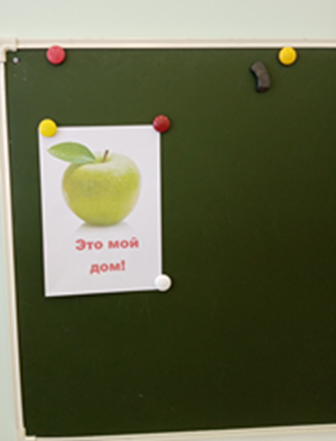 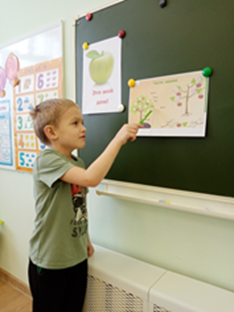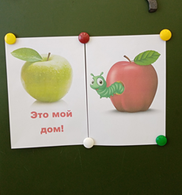

**1 - постановка проблемы II - актуализация знаний**

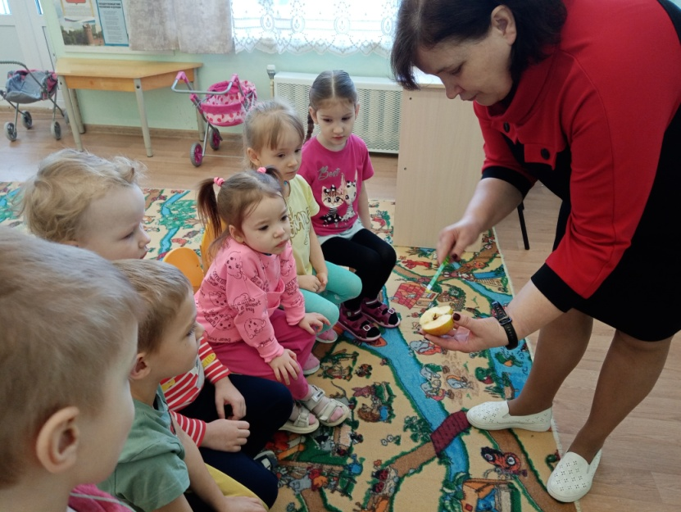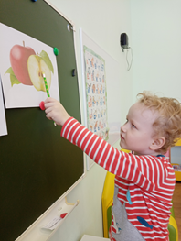

**III- выдвижение гипотез IV – проверка решения**

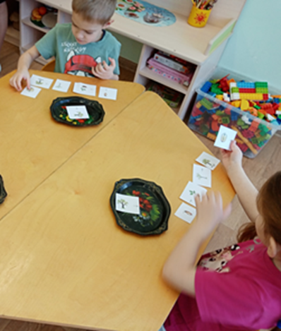

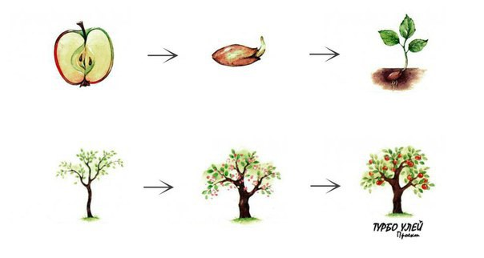

**V – введение в систему знаний**

«Знания только тогда знания, когда они приобретаются усилиями своей мысли, а не одной лишь памятью.»

Л.Н. Толстой